GIMP 实用教程---4**色阶的调整**

GIMP软件为一个图像编辑处理程序，结构简单但其功能不输于专业的绘图软件。对于摄影爱好者可以方便地用它进行照片的后期调整和制作。它的各种功能和应用将在本系列教程中逐一介绍。

上一篇

**透视变换、缩放和裁剪**

**三. 图像色彩的调整**

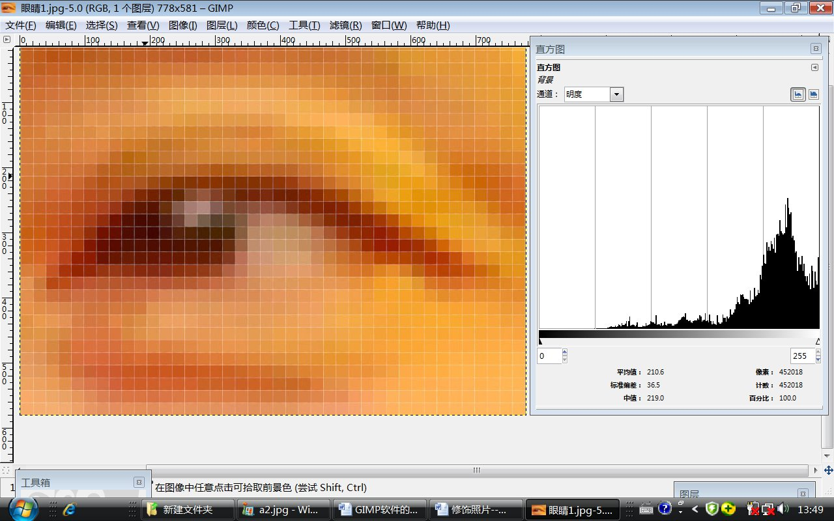

**1．直方图的概念**

请在GIMP中打开“眼睛”图像，并把它放到最大，我们可以清晰地看到图像由水平方向40格、垂直方向30格共1200个方格组成。每一个方格就是一个像素，共1200个像素。每个像素是一种颜色，我们可以用工具箱中的颜色拾取工具来测量出每个像素的颜色的数值，点击颜色拾取工具，在相应的选项栏中勾选 “使用信息窗口”，在颜色拾取信息面板上就会出现颜色的读数值，例如以“眼睛”图像为例：

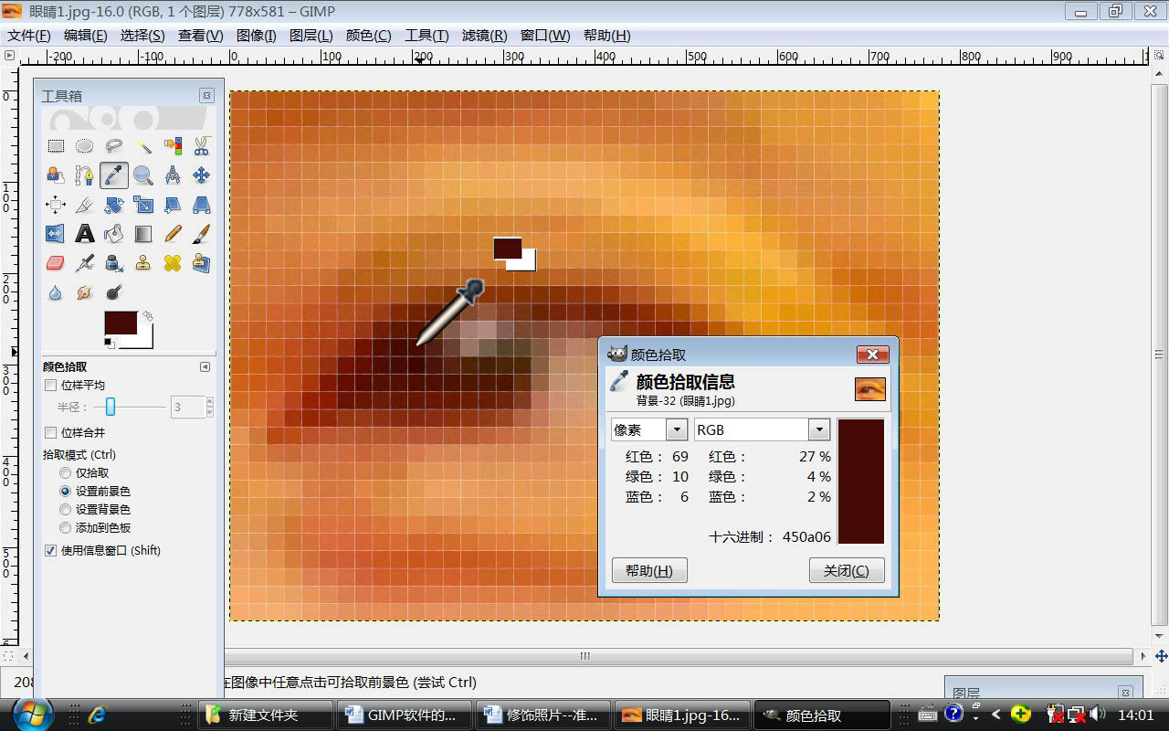

选取眼睛中最深的一点为：R 69 G 10 B 6 (上图)

选取眼睛中最淡的一点为：R 177 G 137 B 127

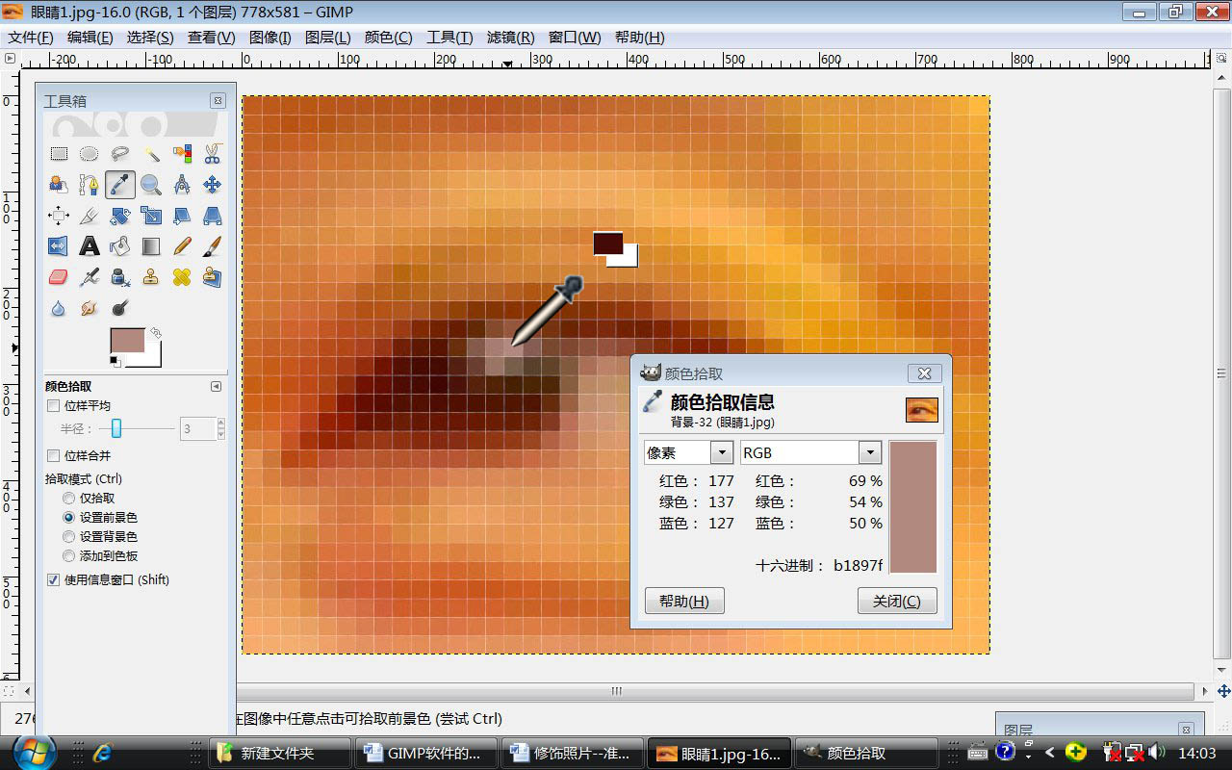

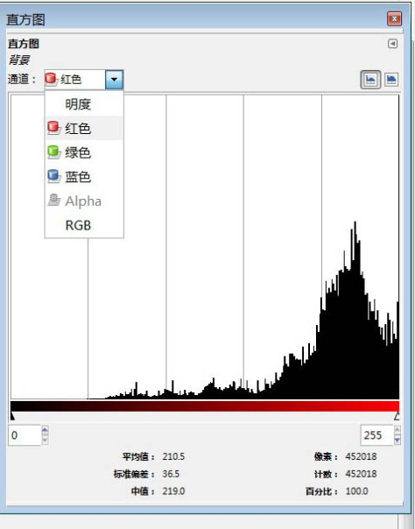数码照片中每一个像素的颜色，都是由红(R)、绿(G)、兰(B)三种颜色组合而成的，

纯白为：R：255 G：255 B：255；

纯黑为：R：0 G：0 B：0。

每种颜色的数值从0到255，颜色为0时最深(暗)，颜色为255时最亮。颜色的数值从0到255相当于从最暗到最亮。为了反映一张照片中颜色从最暗到最亮的分布情况可以用直方图来表示。

用下拉菜单：

窗口——可停靠对话框------直方图 可以调出直方图面板。直方图可以分为，整个照片的直方图（明度）（见第一图右图）、红色、绿色、兰色和RGB等几种颜色的直方图。（左图为图片“眼睛”的红色直方图）

下图为眼睛的RGB直方图

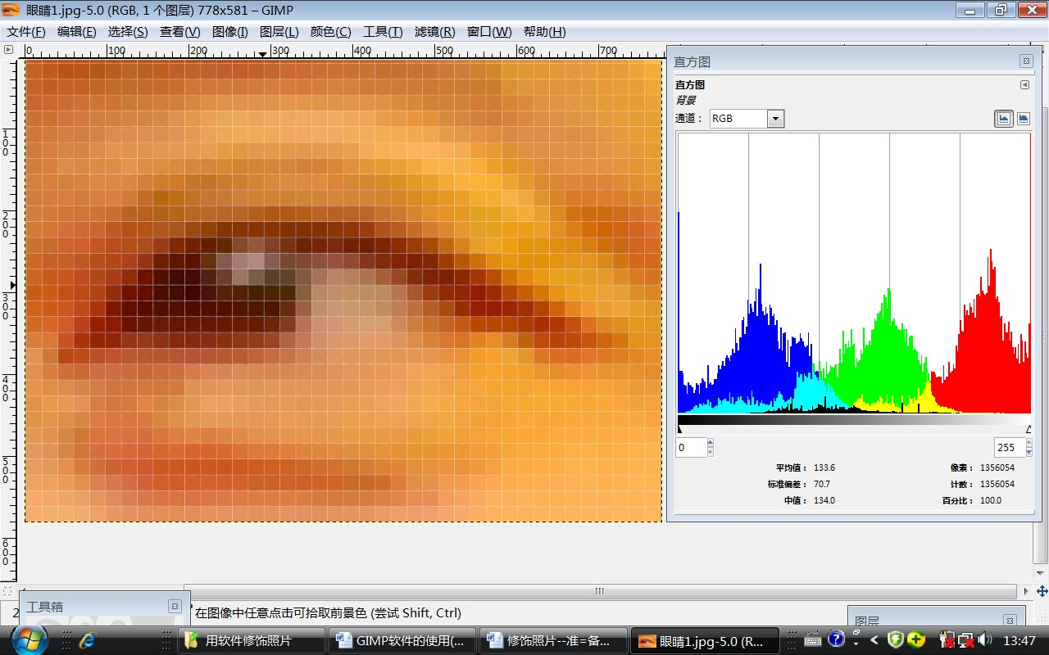

直方图的横坐标表示颜色的亮度值从0到255（从最暗到最亮），而纵坐标表示该亮度值的像素个数。经过统计把照片中同一个亮度值的像素一共有几个累加出来，画出一条曲线称为直方图。

事实上在现场所能够看到的光亮度范围常常大于数码照片中从0到255的范围，并且不同的场合亮度范围也是各不相同的。拍摄时要把现场一个较大的光亮度范围记录到数码照片中的从0到255的范围内，实际上亮暗的层次已经是压缩了，为了把亮暗的层次尽可能丰富地记录下来，我们希望所拍照片的直方图中能出现从最暗到最亮充分分布的像素曲线。虽然目前的数码相机都能通过微电脑进行计算后来满足这一要求，但因为调整、曝光、天气和环境等因素，得到的像素曲线常常并不理想需要进行调整。

在下拉菜单中选择：“颜色”接着出现一组子菜单可以对图像的亮度、色彩等许多项目进行调整，其中第一步往往是进行色阶的调整（也就是对直方图整体范围的调整），把曝光不到位的情况纠正过来，使图像中的细节充分展示出来。

**2．色阶的调整**

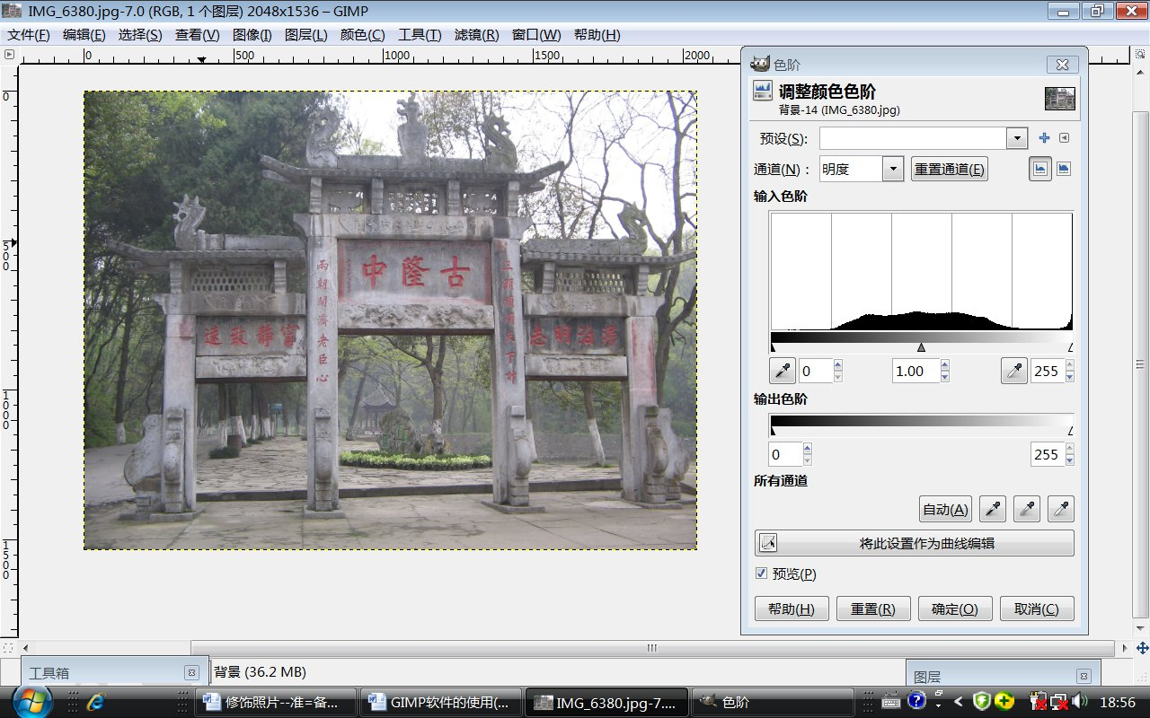

看上面这张照片是在阴天拍摄的一片灰蒙蒙的景象，细节不分明。

色阶调整的操作如下：

下拉菜单中选择： 颜色——色阶 出现“色阶”对话框如右图，框中通道用于选择整个照片的直方图（明度）或红、绿、兰三种颜色的直方图，一般用明度。

输入色阶的三个方框中的数值与直方图下面的三个控制点对应，左边最暗处称黑场数值为0，右边最亮处称白场数值为255，中间方框中的数值为1.00表示亮部与暗部的比例为1，该直方图曲线集中在中间，说明照片中的色彩层次没有拉开，因此显得较灰。现在将左边最暗处的控制点用鼠标按住向右移到曲线的起点，再将右边最亮处的控制点向左移到曲线的终点，见下图的对话框：

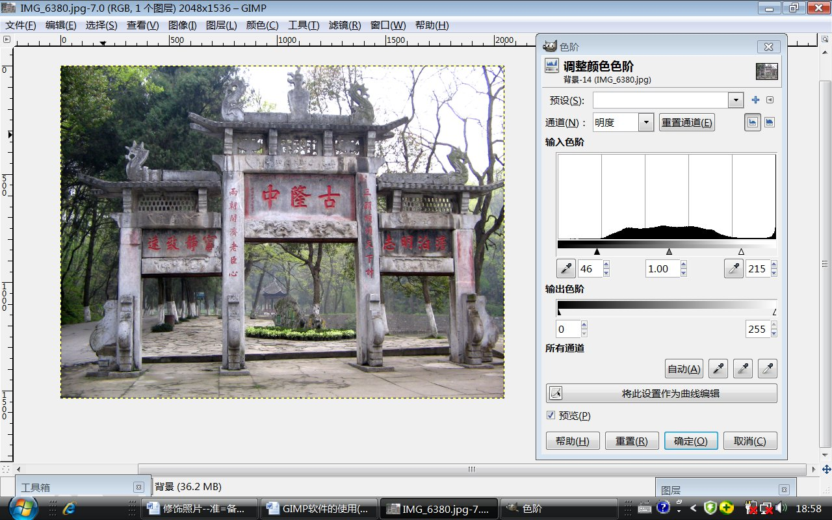

在对话框中可以看到输入色阶的起点调整为46；而输入色阶的终点调整为215，表示把原图从46到215的亮度范围改变为下面输出色阶的从0到255的范围输出。这样就把图像中的细节给拉开来了，得到了一张亮暗分明的照片（见上图）。

输入色阶中间的控制点也可以调节，把它左移时表示在最亮与最暗处不变的情况下，把亮部的像素点增加，使图像的亮部增加，反之则亮部减少。

对话框中左下角的“预览”钮选中时，表示有预览，也就是在调节控制点时能在图像中预先看到变化，所以一般把它选中。在操作时可以用鼠标反复点击“预览”钮，可以比较调整前（不勾）和调整后（勾）的变化。

在“色阶”对话框调整到合适时，按“确定”退出，完成了色阶的调整。

练习3

下面二张是翻拍的照片，这种照片一般比较灰，需要通过色阶的调整来恢复；另外照片的边框还需要通过透视调整和裁剪把它做成符合要求的长方形：

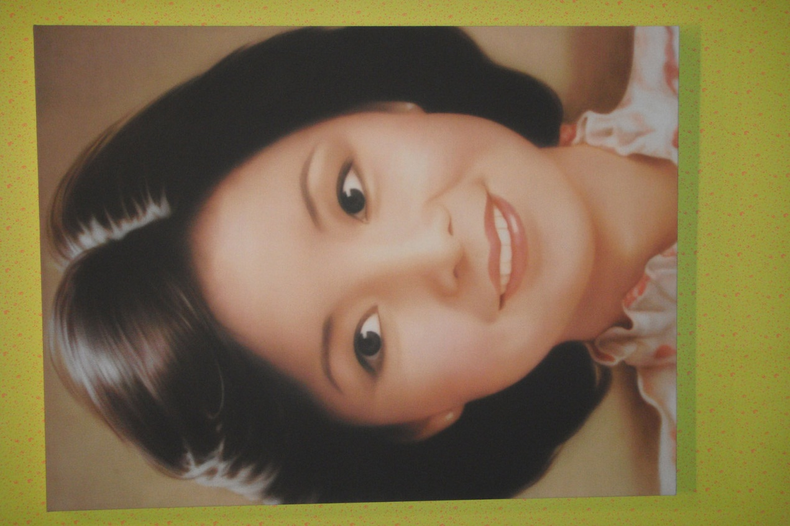

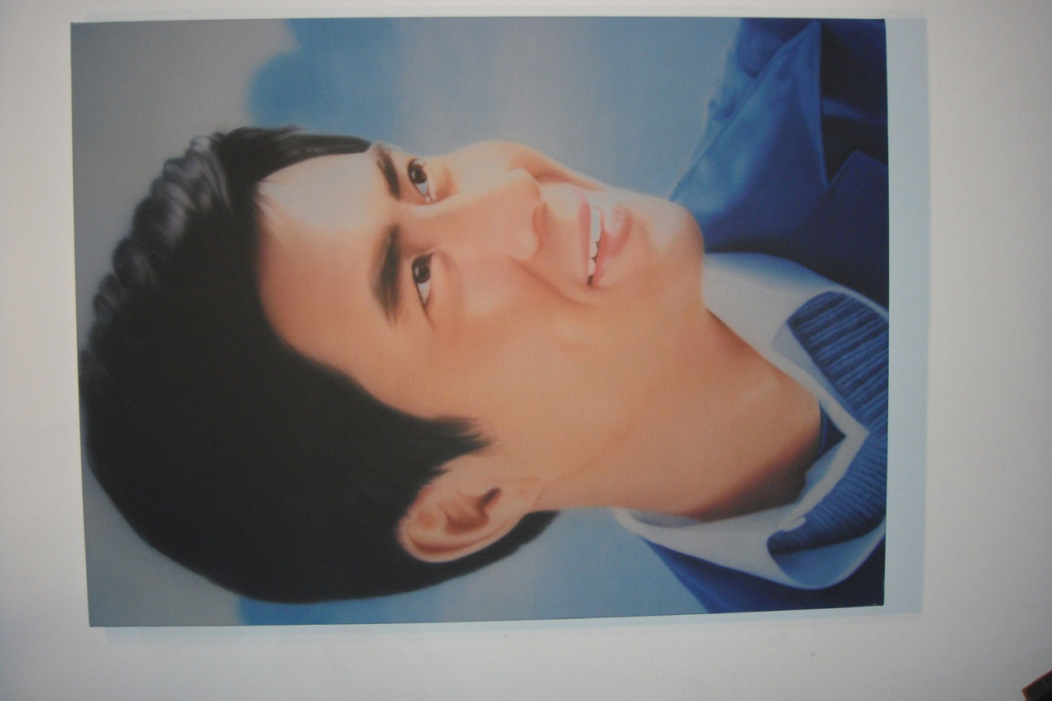

下一篇

**曲线的调整**